视觉地理定位项目 · 阶段提升总结
阶段快照：2026-09-30 ｜ 开发验证通过，正式S2待复验

1 本阶段的实质进展
在相同140项已知开发任务、28张源图、三个配对训练种子下，边缘连续性候选把导航SR从72.62%提高到88.57%，增加15.95个百分点；SG由0.864降到0.348。三个种子均提升，同题置零对照复现旧结果，完整复核通过。
同题条件 | 成功 / 轨迹 | SR | SG（格）
冻结探索/置零对照 | 305 / 420 | 72.62% | 0.864
边缘线索·真实目标 | 372 / 420 | 88.57% | 0.348
边缘线索·均值目标 | 295 / 420 | 70.24% | 0.895
边缘线索·错误目标 | 294 / 420 | 70.00% | 0.929
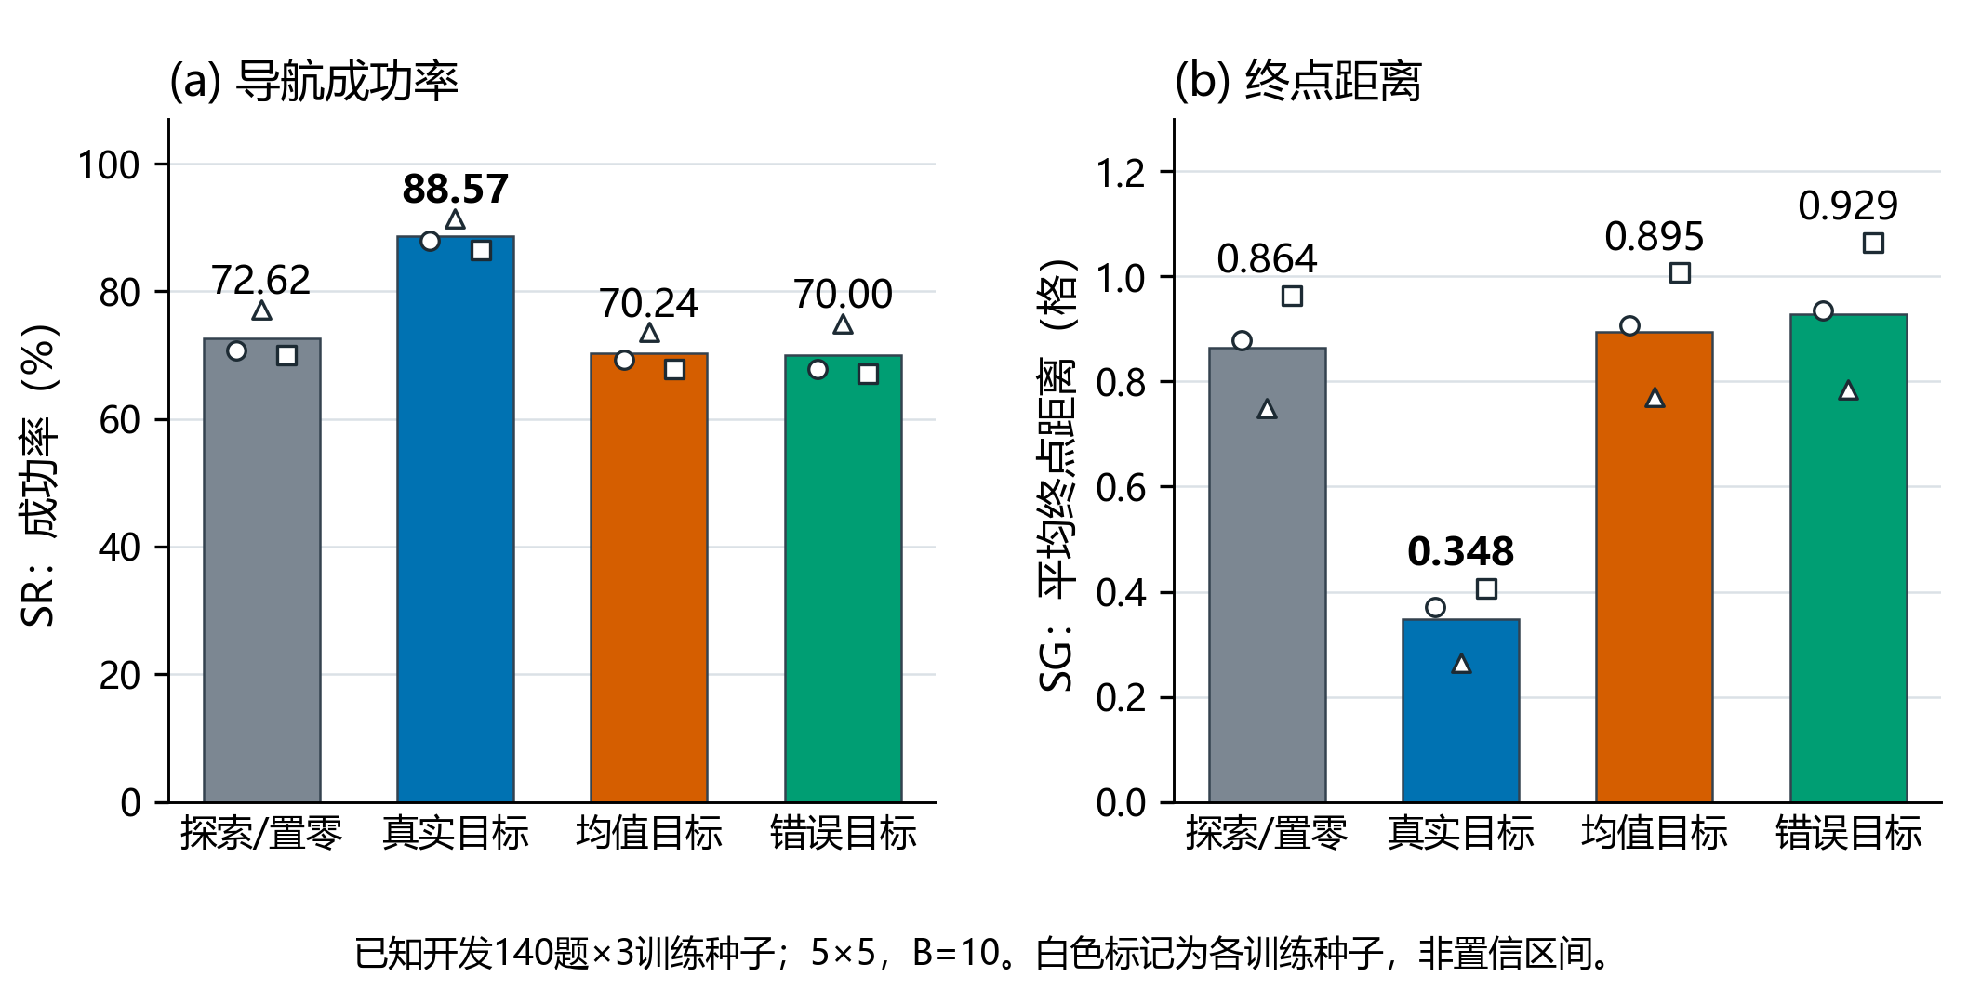
图1 同题目标干预与主结果。白色标记为三个训练种子。140×3=420条轨迹，不能视为420张独立源图；SG为所有正常完成轨迹的终点曼哈顿距离均值，成功记0。
当前默认仍为Small256 NoTarget：原val100平均SR73%、SG0.800。最新88.57%属于另一份开发任务集，正确提升比较是88.57%−72.62%，不能减去73%。本次收尾没有运行正式复验、修改默认或新增实验。

2 从探索策略到可靠目标线索
步骤 | 已观察到的结果 | 形成的判断
环境与评测基础 | 修复连接、协议、日志与重放；云端同策略Gemma45%、DeepSeek非思考20%、规则50%（val20） | 工程完成不等于任务成功；模型服务更大不保证SR更高
PBRS与动作筛选 | 历史val100：PBRS44.33% → 筛选66%；目标遮蔽65.67% | 保留动作筛选，继续检查目标贡献
模型与训练方式 | 扩大GRU未提升；完整导航训练下局部匹配形成观察候选；val100默认无目标73% | 完整导航训练和强探索基线重要；不能仅靠扩大参数
可信邻接、邻接/方向解耦 | 同题开发集两个头均无合格阈值，全部弃权，SR均72.62% | 保留可信要求；条件方向信号尚不足以介入
边缘连续性线索 | 开发SR88.57%；C4/C5：44.64% → 74.40%；三个种子均提升 | 形成可靠邻接线索，转为固定配置复验候选
上述过程保留正结果、负结果和接口中断记录。每一步的实验列表、训练预算与信息边界以原预登记为准；不同任务集的成绩分开呈现，不把全过程写成一条受控累积提升曲线。
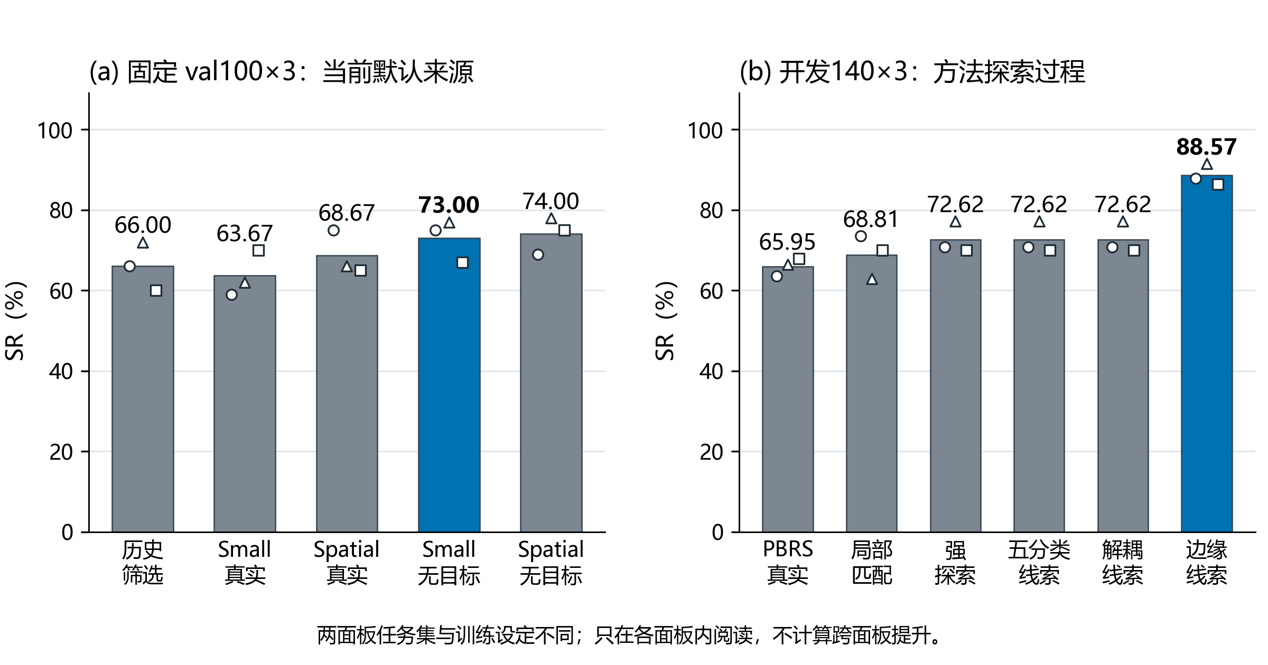
图2 原val100与已知开发140分别展示；白色标记为训练种子。开发面板的不同批次训练设定有差异，仅原配对实验支持对应因素效应。

3 当前Agent与新增机制
当前实现是一个导航智能体：探索器、视觉线索头和行动门控共同形成一个策略。本地分支包含训练；原始“零训练多智能体”的研究目标尚未实现。GUI不是评测必需，本阶段未建设交互轨迹回放界面。
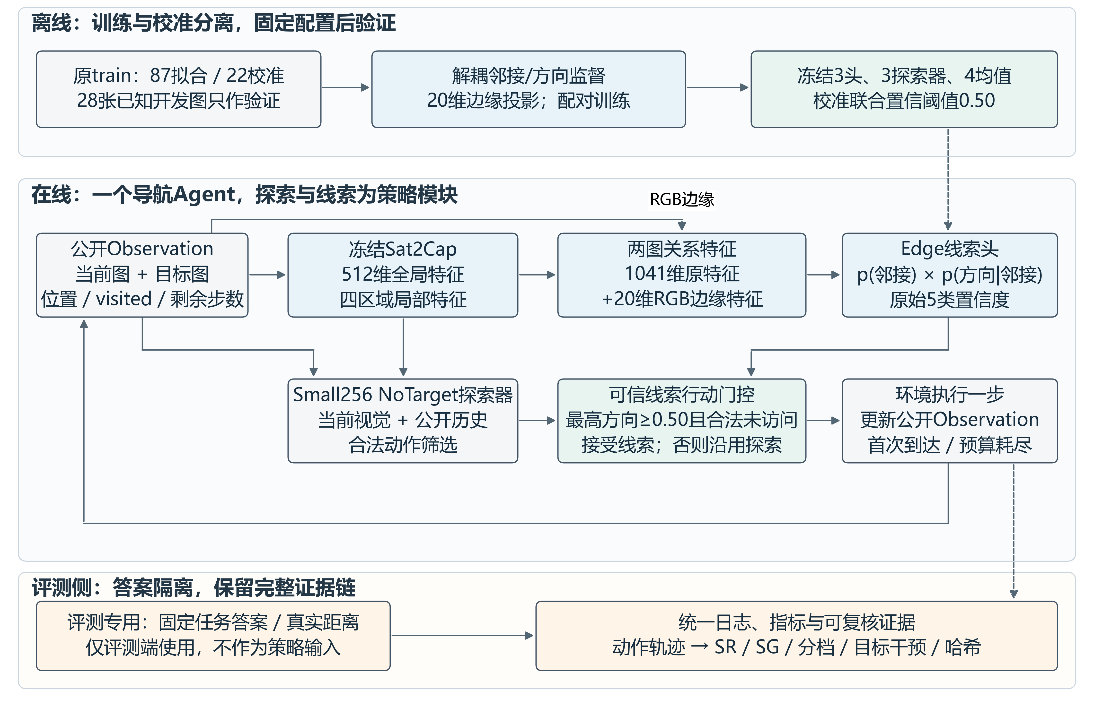
图3 候选Agent的离线训练、在线闭环和评测边界。虚线为冻结配置或评测记录流；真实目标坐标与距离只在评测侧使用。
新增20维边缘关系特征：四个方向，各含三个宽度的RGB沿边误差、沿边梯度误差和去均值相关性。探索器、Sat2Cap编码器和原1041维输入保持固定；ZeroEdge/Edge均136837参数，同初始化、同16轮训练预算，新2560参数投影从0初始化。
邻接概率与条件方向概率相乘形成联合置信度；仅当原始五类最高方向≥0.50、动作合法且落点未访问时接受线索，其余情况沿用探索。校准阈值先冻结再验证，不读取未知邻格图像。

4 证据、边界与接续
SR增益的28源图成组95%区间为[+11.43,+20.71]个百分点；真实目标相对均值/错误目标分别提高18.33/18.57点。三个头在开发留出图的接受线索一步命中精度为95.11%、94.65%、95.81%；该组件精度不是导航SR。
188项测试通过；另行实现的复核检查3425个实际图块profile、694800条配对预测、3360条神经导航及27361个动作、280条规则轨迹，并检查数据隔离、校准、配对初始化、源图区间与哈希。实现及复核由同一执行代理完成，不声称不同人员独立审查。
28张图经过多轮开发，不是新独立确认。边缘机制目前适用于同源、连续、方向一致的300×300切图；旋转、异时、非连续裁切、跨视角或跨数据集尚未验证。仅在上述开发范围内主张目标线索有效，不声称通用语义地理理解。

收尾文件怎样找到
项目总览与当前阶段
完整实验索引：包含负结果与未完成评测
集中小文件、原路径与SHA-256
科研图、矢量格式、图注与drawio源图
最新验收结论与候选来源

下一阶段的明确入口
冻结三个Edge头、三个探索器、四份均值及0.50阈值，进行正式val100×3同题复验；保留默认/置零/规则基线及真实、均值、错误目标干预，核验距离档、种子、源图区间和完整轨迹。达到既定要求后判定S2并决定默认更新，随后S3再做独立源图确认。
正式复验必须正确读取val图片和目标替换路径，不能直接复用训练集专用运行器中的train硬编码分支；本次不加新因素、不重新按val调阈值。原数据、模型、实验路径和原中期报告全部保留。

